# Kỷ niệm 80 năm Ngày thành lập Quân đội nhân dân Việt Nam

Hòa chung không khí trang trọng và tự hào của cả nước thi đua lập thành tích chào mừng kỷ niệm 80 năm Ngày thành lập Quân đội Nhân dân Việt Nam và 35 năm Ngày Hội Quốc phòng Toàn dân . Đây là một dấu mốc lịch sử quan trọng đánh dấu sự trưởng thành và sức mạnh vô biên của quân đội nhân dân Việt Nam, cũng như thể hiện tinh thần đoàn kết toàn dân trong công cuộc bảo vệ Tổ quốc.

  Ngày 22 tháng 12 không chỉ là dịp để chúng ta tôn vinh những chiến công lẫy lừng của các thế hệ đi trước, mà còn là thời khắc để mỗi người dân Việt Nam cảm nhận sâu sắc hơn về trách nhiệm bảo vệ đất nước. Đồng thời tuyên truyền giáo dục Đội viên, nhi đồng truyền thống yêu nước, lòng tự hào dân tộc, truyền thống đấu tranh của quân và dân ta. Qua đó, củng cố niềm tin vào đường lối cách mạng, đường lối quân sự đúng đắn, sáng tạo của Đảng về tinh thần quyết chiến, quyết thắng của lực lượng vũ trang và nhân dân ta. Nâng cao nhận thức và hành động của Đội viên – thiếu niên và các lực lượng xã hội trong công tác tham gia bảo vệ vững chắc Tổ quốc Việt Nam xã hội chủ nghĩa.

Được sự nhất trí và chỉ đạo của chi bộ Đảng, BGH nhà trường TH Nguyễn Bá Ngọc cùng với sự phối hợp đầy tinh thần trách nhiệm của Hội Cựu Chiến binh TT Ea Súp, sáng ngày 18/12/2024 liên đội Trường TH Nguyễn Bá Ngọc tổ chức buổi toạ đàm nói chuyện truyền thống chào mừng 80 năm ngày thành lập QĐNDVN và Ngày Hội Quốc phòng Toàn dân 22-12:

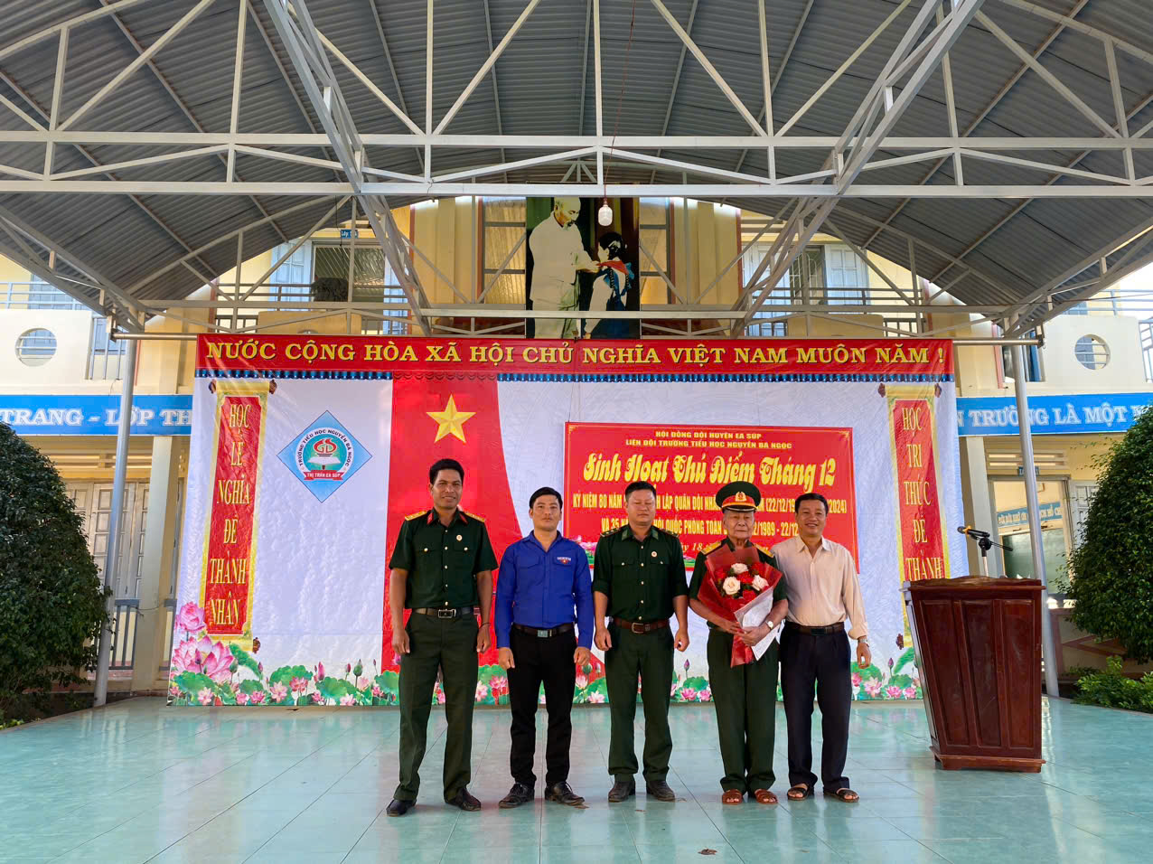

Thầy Trần Quang Anh – Hiệu trưởng Nhà trường tặng hoa cho Hội Cựu Chiến binh.

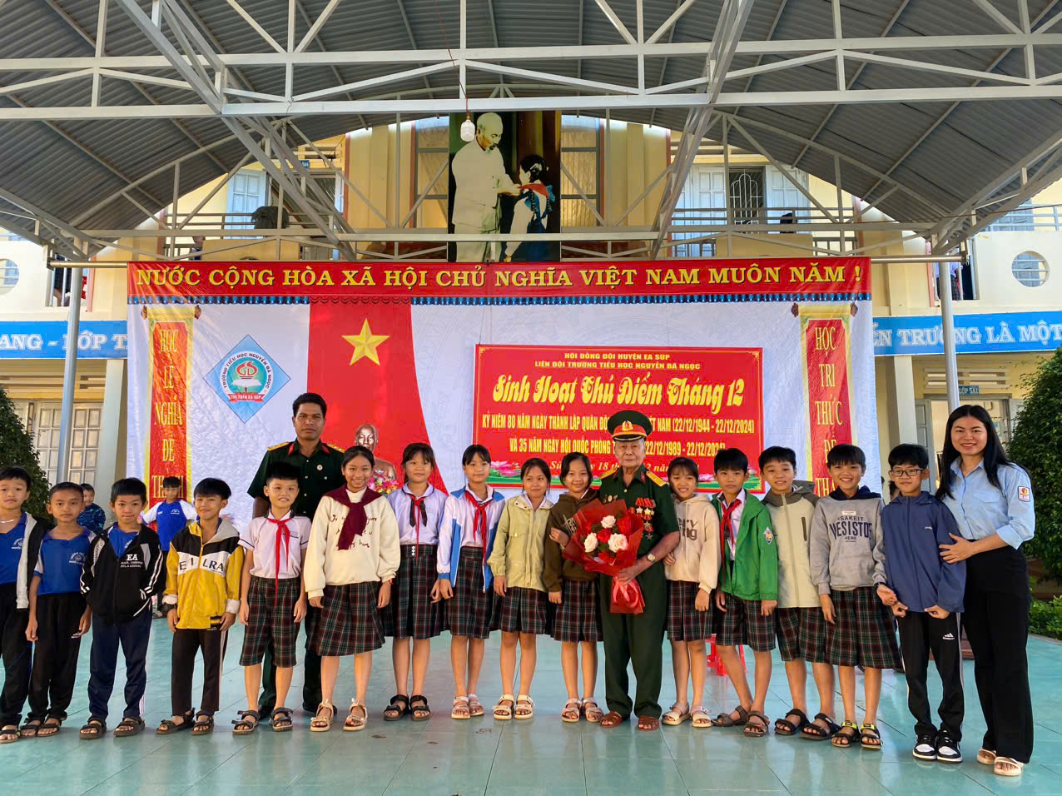

Các bạn học sinh cùng cô Tổng phụ trách tặng hoa cho Hội Cựu Chiến binh.

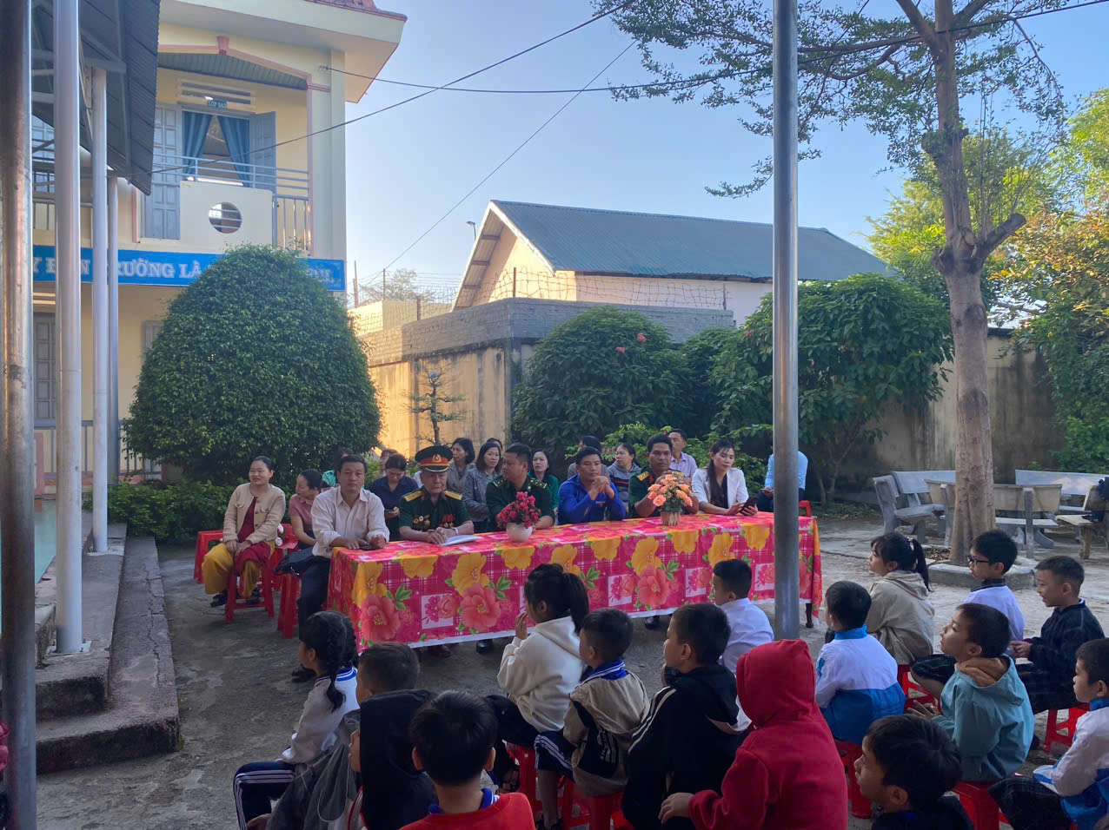

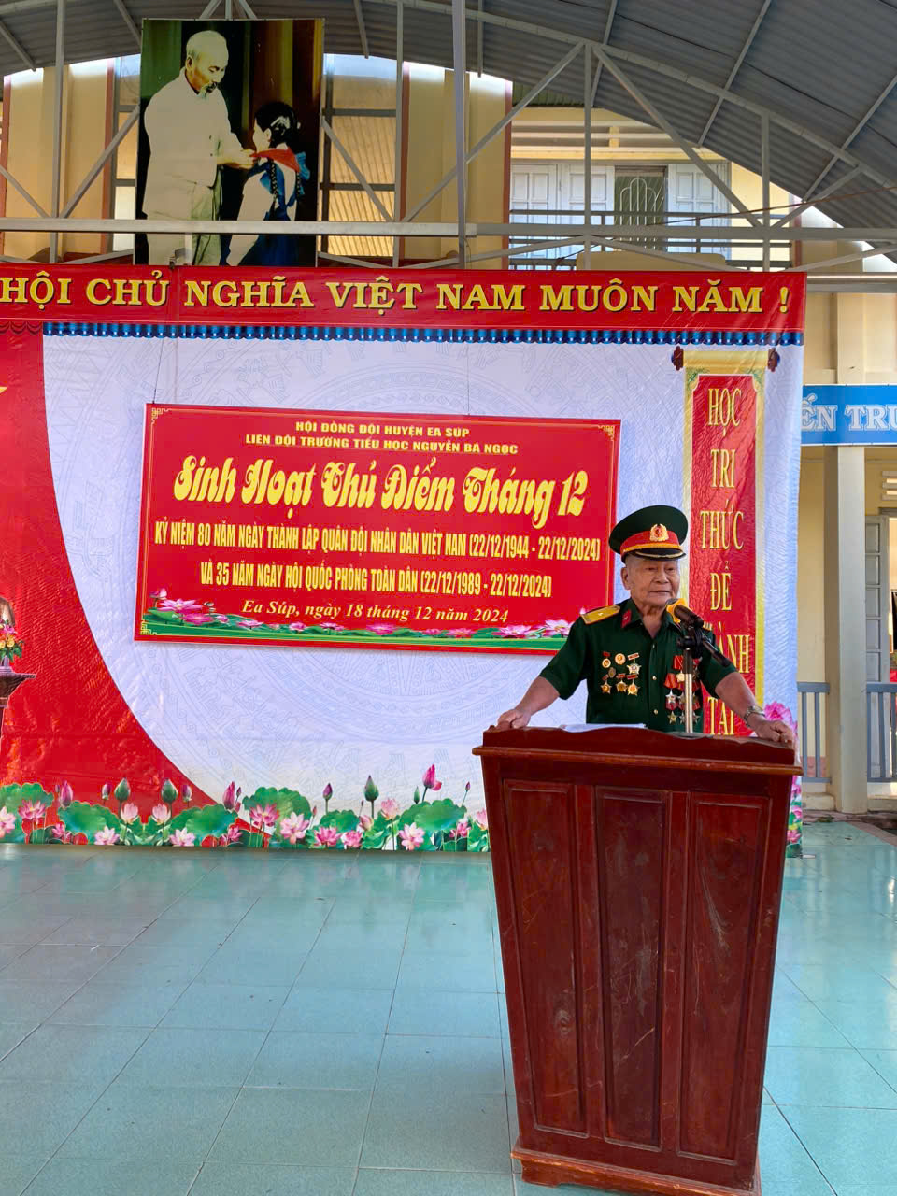

Bác Phan Đình Hùng kể lại những câu chuyện lịch sử, những chiến công lẫy lừng của QĐNDVN.

Các hoạt động tuyên truyền, kỷ niệm không thể không kể đến đó là phong trào “đền ơn, đáp nghĩa”, hoạt động về nguồn; các hoạt động nhằm động viên gia đình chính sách, người có công với cách mạng của địa phương.

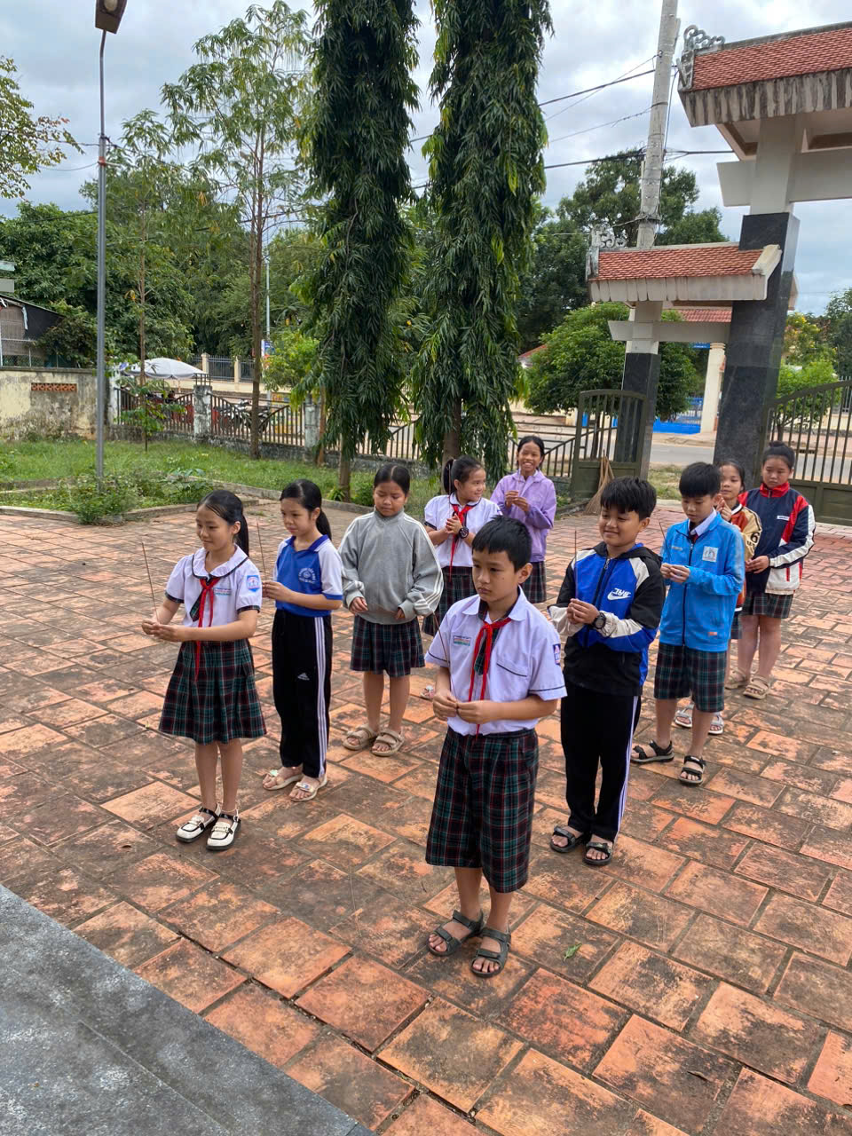

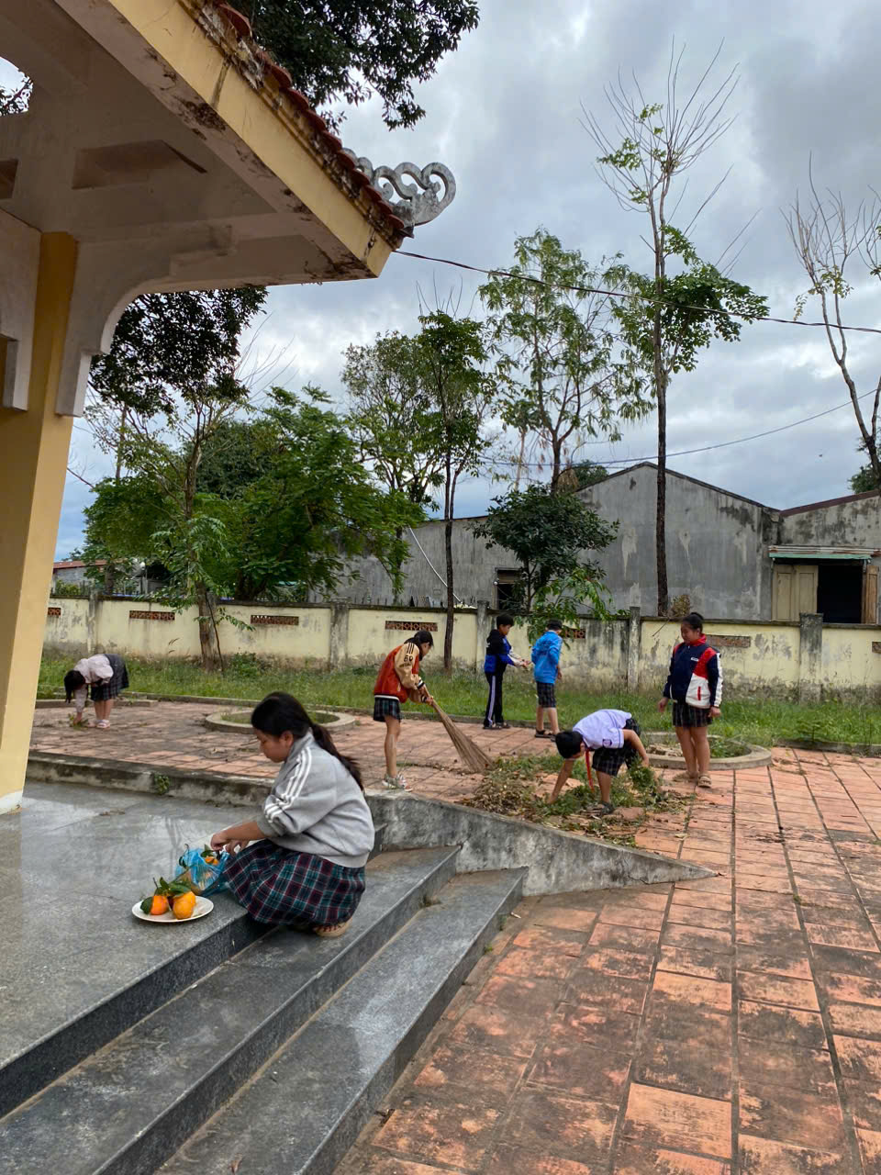

Các em học sinh dọn vệ sinh, thắp hương tưởng niệm các Anh hùng liệt sĩ

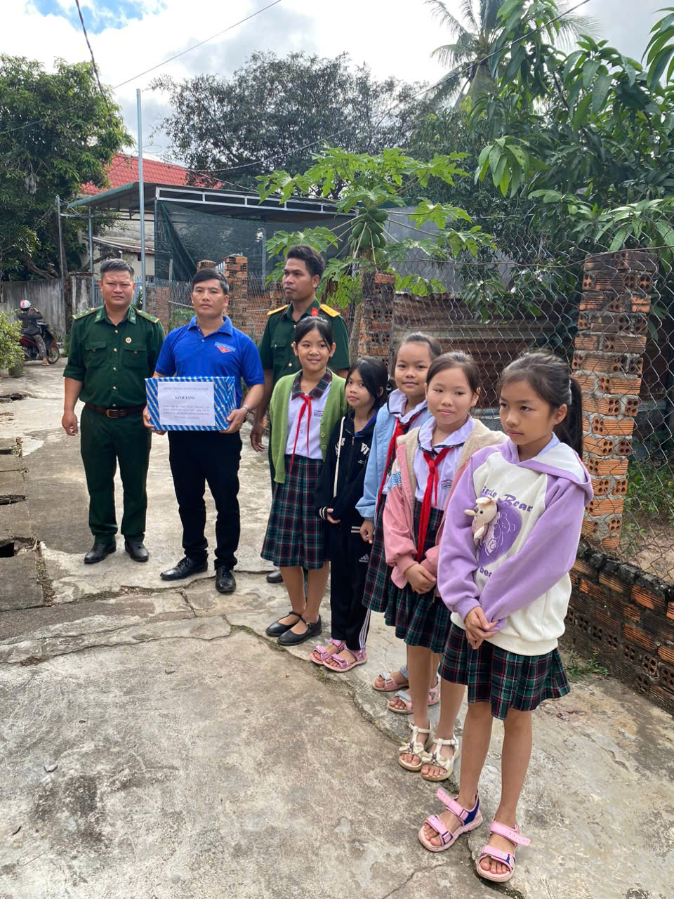

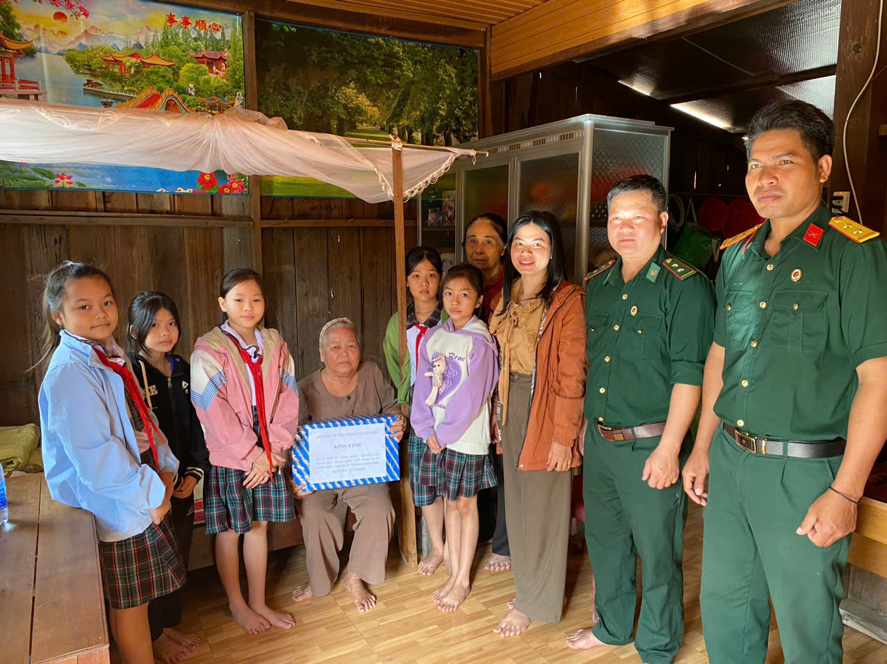

Thăm gia đình Cụ Võ Thị Nhj TDP Đoàn Kết TT Ea Súp.

.

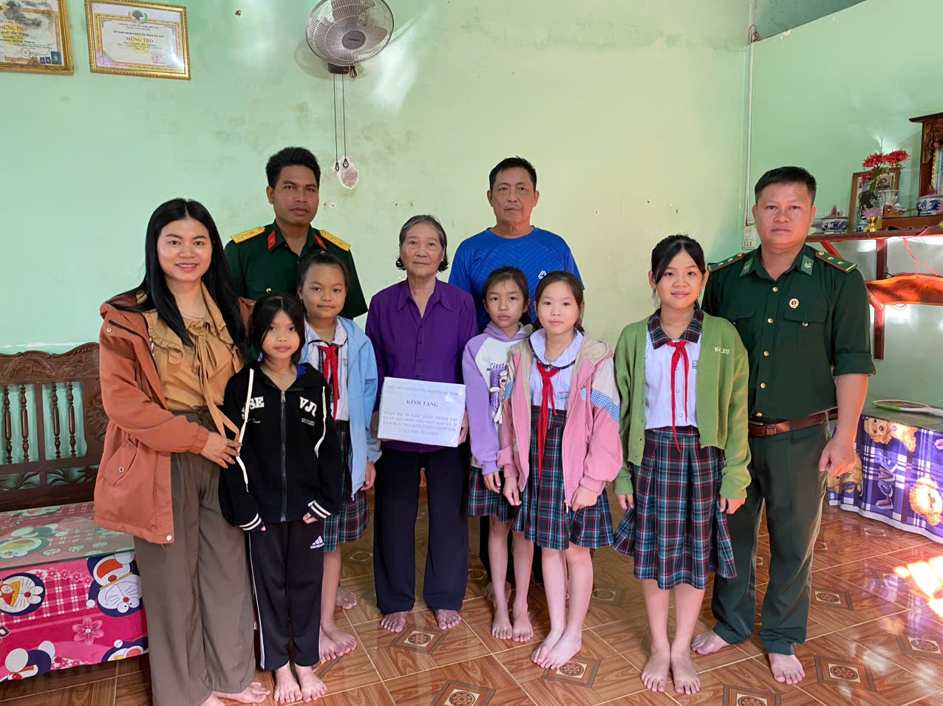

Thăm gia đình Cụ Đinh Thị An thôn 9 TT Ea Súp.

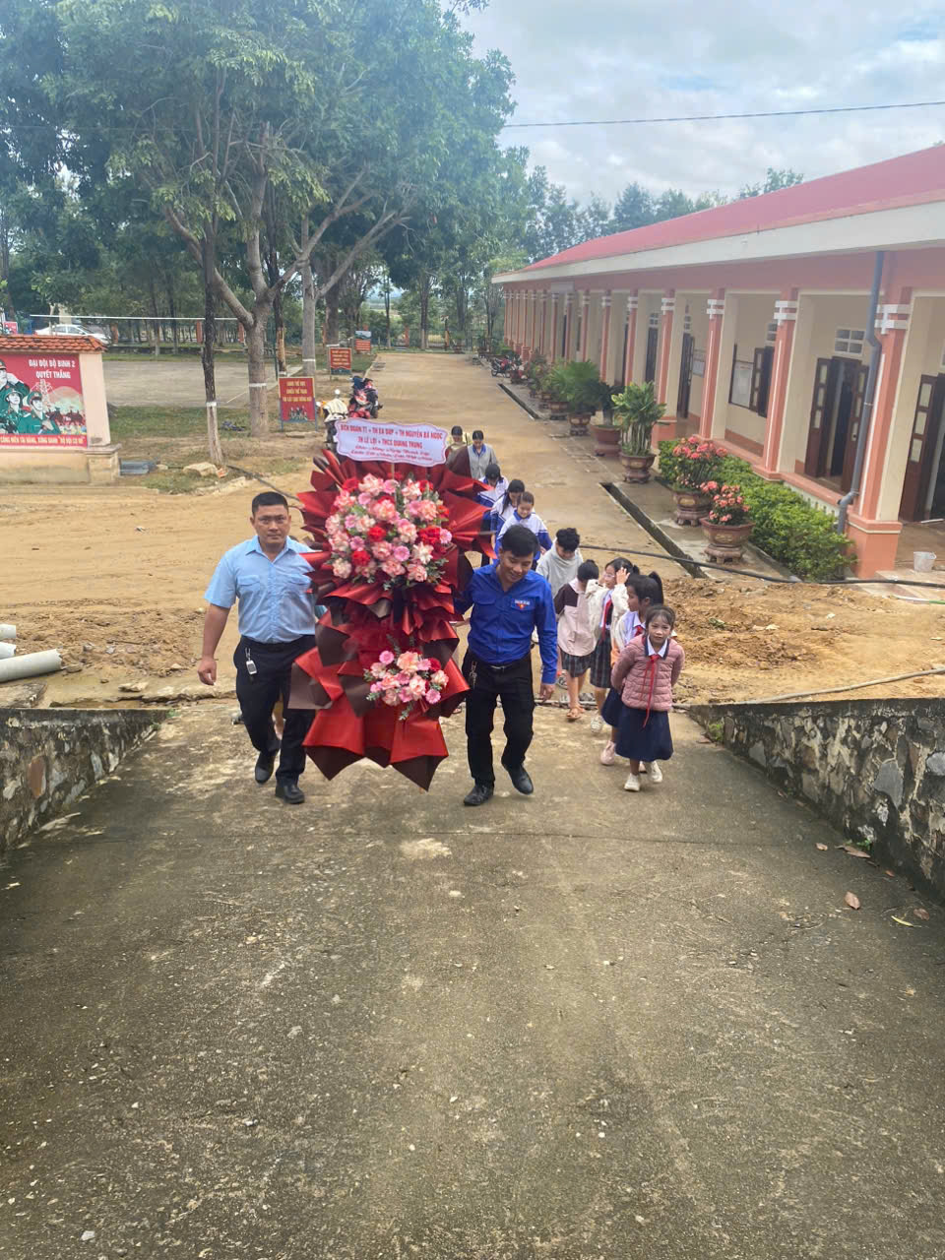

Thăm đơn vị C2.